新 书 推 荐

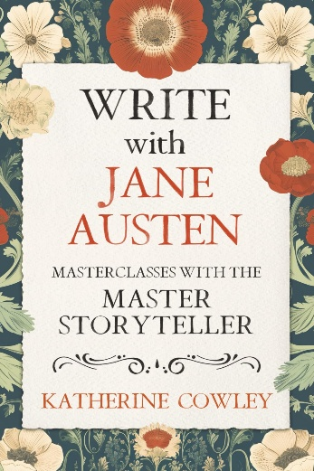
中文书名：《像简·奥斯汀一样写作：你的故事创作大师课》
英文书名：WRITE WITH JANE AUSTEN: Masterclasses with the Master Storyteller
作 者：Katherine Cowley
出 版 社：Pointe Press
代理公司：Ayesha/ANA/Brady
页 数：552页
出版时间：2025年12月
代理地区：中国大陆、台湾
审读资料：电子稿
类 型：阅读与写作
版权已授：俄罗斯

内容简介：

凡作家想要写得好，就应当向最优秀的作家学习，这已成了一条举世公认的真理。换言之，你应该向简·奥斯汀学写作。

那么，让我们将简·奥斯汀请到写作课堂。你是否想了解，奥斯汀如何写人物“想要做”某件事、如何让关系慢慢形成、如何用对话推进故事。通过寻找她笔下的幽默、讽刺和情感线索，我们又能观察和模仿她的哪些真正技艺。

作者从奥斯汀六部长篇及其未出版作品中提取写作方法，再配合具体练习。读罢，你既更加懂了奥斯汀，又能把这些经典叙事技巧真正用到自己的小说、剧本或故事创作中。

***

《像简·奥斯汀一样写作》是一部提升写作能力的权威指南，借助奥斯汀六部已出版长篇小说及未发表作品中的写作启示与范例，帮助你设计人物的内在成长与外在历程，塑造有效的对立人物和障碍，构建富有吸引力的人物关系，在不打断叙事推进的前提下写出场景氛围，打磨写作风格，并创作出让人物与故事鲜活起来的对话。每一章都配有写作练习，帮助你内化并运用这些原则。

无论你写的是爱情小说、女性小说、历史小说、悬疑小说，还是其他任何类型的作品，这些写作大师课都能帮助你借鉴简·奥斯汀历经时间检验的技巧，提升讲故事的能力。本书也将加深普通读者对奥斯汀创作技艺的理解与欣赏。

作者简介：
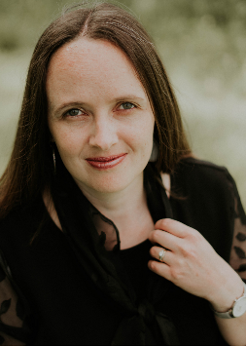
凯瑟琳·考利（Katherine Cowley）十岁那年第一次读《傲慢与偏见》，从此开始了她对简·奥斯汀一生的着迷。她著有三部小说，其中包括《玛丽·班内特小姐的秘密生活》（The Secret Life of Miss Mary Bennet），该书曾入围玛丽·希金斯·克拉克奖（Mary Higgins Clark Award）。她曾在西密歇根大学教授写作课程。

目录：

引言 xi

第1章：旅程 1
第2章：人物 27
第3章：开端 57
第4章：立场 83
第5章：对抗 113
第6章：情节推进 135
第7章：情感 165
第8章：关系与联结 199
第9章：对话 235
第10章：场景 265
第11章：发现 297
第12章：结尾 323
第13章：风格 361
第14章：独特性 391
第15章：幽默与反讽 417
第16章：写作的空间 445

附录A：客观对应物——通过外在事物唤起情感 459
附录B：人物登场前的铺垫 468
附录

感谢您的阅读！
请将反馈信息发至：版权负责人
Email：Rights@nurnberg.com.cn
安德鲁·纳伯格联合国际有限公司北京代表处
北京市海淀区中关村大街甲59号中国人民大学文化大厦1705室, 邮编：100872
电话：010-82504106, 传真：010-82504200
公司网址：http://www.nurnberg.com.cn
书目下载：http://www.nurnberg.com.cn/booklist_zh/list.aspx
书讯浏览：http://www.nurnberg.com.cn/book/book.aspx
视频推荐：http://www.nurnberg.com.cn/video/video.aspx
豆瓣小站：http://site.douban.com/110577/
新浪微博：安德鲁纳伯格公司的微博_微博 (weibo.com)
微信订阅号：ANABJ2002


